XIII Турнир юных биологов Республики Татарстан
В оздоровительно-образовательном центре «Дуслык» 2-3 декабря 2023 года прошел ХIII региональный этап Всероссийского турнира юных биологов с участием 83 обучающихся в составе 18 команд из Алексеевского, Бугульминского, Верхнеуслонского, Заинского, Зеленодольского, Новошешминского муниципальных районов, г. Казани, в том числе из городов Российской Федерации г.Саратова, г.Доброграда Владимирской области.В турнире приняла участие школьная команда «Дарвинский Научный Клуб», руководителем команды является Арифулина Татьяна Сергеевна.
Турнир юных биологов — командное соревнование для школьников, увлекающихся биологией. Турнир проходит в форме биобоев - научных дискуссий. В турнире приняла участие школьная команда «Дарвинский Научный Клуб». Команда стала в лиге «Сеньоры» призерами и обладателями дипломов III степени Поздравляем участников Турнира с блестящим результатом и благодарим наставника команды учителя биологии Арифулину Т.С. за подготовку команды!

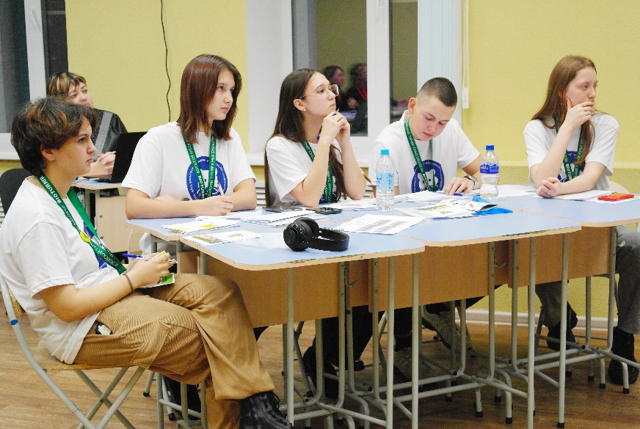

#ТочкиРостаТатарстан

